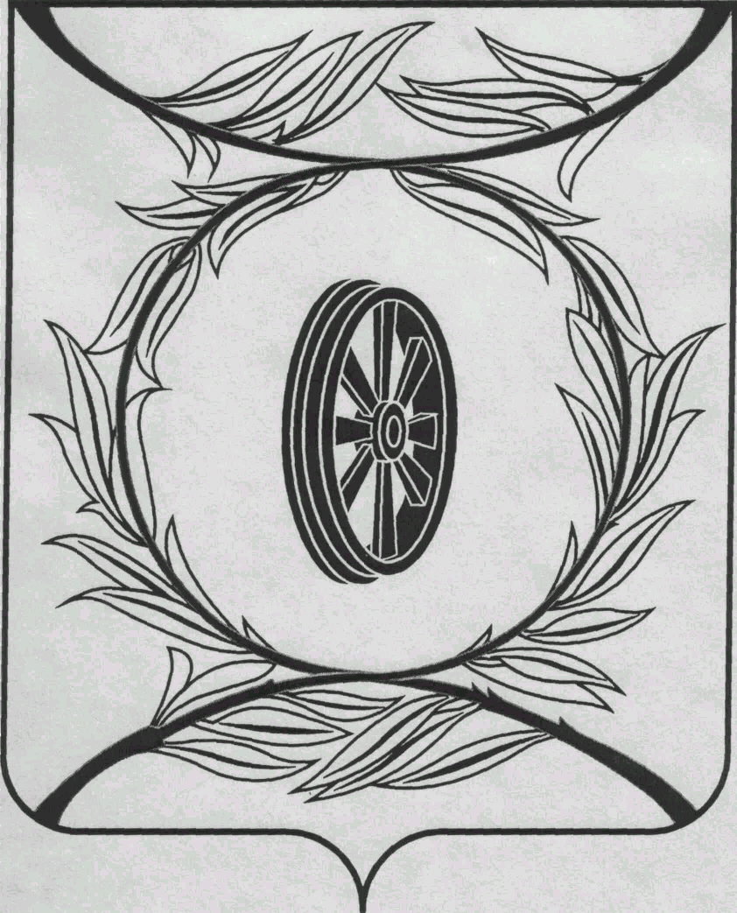  СОБРАНИЕ ДЕПУТАТОВ  КАРТАЛИНСКОГО  МУНИЦИПАЛЬНОГО РАЙОНА  457351, Челябинская область  город Карталы, улица Ленина, 1  телефон/факс : (835133) 2-20-57  от 05 декабря 2019 года №335  телефон : (835133) 2-28-90  от ____ января 2014 года №_____ | Депутатам Собрания  Приглашённым

Направляю Вам повестку 66-го внеочередного заседания Собрания депутатов Карталинского муниципального района, которое состоится 05 декабря 2019 года в 11-00 часов местного времени в большом зале администрации Карталинского муниципального района. Прошу не планировать командировки и другие мероприятия в этот день:
1. О досрочном прекращении полномочий главы Карталинского муниципального района (В.К.Демедюк).

2. Об объявлении конкурса по отбору кандидатур на должность главы Карталинского муниципального района (М.Ф.Бакатнюк).

Председатель Собрания депутатов
Карталинского муниципального района В.К.Демедюк

